

(สำเนาคู่ฉบับ)

ประกาศเทศบาลตำบลมะกอกเหนือ
เรื่อง ให้ใช้แผนพัฒนาสี่ปี (พ.ศ.๒๕59 - 2561)
…………………………
ตามที่ ระเบียบกระทรวงมหาดไทยว่าด้วยการจัดทำแผนพัฒนาองค์กรปกครองส่วนท้องถิ่น (ฉบับที่ 2) พ.ศ. ๒๕59 ข้อ 4 กำหนดให้ผู้บริหารท้องถิ่นพิจารณาอนุมัติร่างแผนและประกาศใช้แผนพัฒนาสี่ปี และข้อ ๒๕ กำหนดให้องค์กรปกครองส่วนท้องถิ่นนำแผนพัฒนาสีปีเป็นกรอบในการจัดทำงบประมาณรายจ่ายประจำปี นั้น

บัดนี้ เทศบาลตำบลมะกอกเหนือได้จัดทำแผนพัฒนาสี่ปี (พ.ศ.๒๕59 – 2561) เสร็จเรียบร้อยแล้ว อาศัยอำนาจตามระเบียบกระทรวงมหาดไทยว่าด้วยการจัดทำแผนพัฒนาองค์กรปกครองส่วนท้องถิ่น พ.ศ. ๒๕59 ข้อ 4 จึงให้ใช้แผนพัฒนาเทศบาลตำบลมะกอกเหนือสี่ปี (พ.ศ. ๒๕59 - ๒๕61) ต่อไป
จึงประกาศมาเพื่อทราบโดยทั่วกัน
ประกาศ ณ วันที่ 29 มิถุนายน พ.ศ. ๒๕๕8
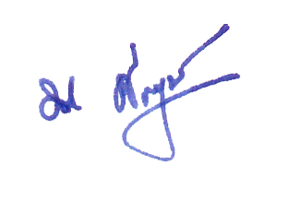

(นายรนชัย ตั้งพูนผลวิวัฒน์)
นายกเทศมนตรีตำบลมะกอกเหนือ

